

**Об утверждении регламентов государственных услуг в области здравоохранения**

***Утративший силу***

Постановление акимата Алматинской области от 28 июля 2015 года № 332. Зарегистрировано Департаментом юстиции Алматинской области 02 сентября 2015 года № 3372. Утратило силу постановлением акимата Алматинской области от 7 февраля 2018 года № 53

      Сноска. Утратило силу постановлением акимата Алматинской области от 07.02.2018 № 53 (вводится в действие по истечении десяти календарных дней после дня его первого официального опубликования).  
      В соответствии с пунктом 1 статьи 16 Закона Республики Казахстан от 15 апреля 2013 года "О государственных услугах" и приказом Министра здравоохранения и социального развития Республики Казахстан от 27 апреля 2015 года № 272 "Об утверждении стандартов государственных услуг в области здравоохранения", акимат Алматинской области **ПОСТАНОВЛЯЕТ:**  
      1. Утвердить прилагаемые:  
      1) регламент государственной услуги "Вызов врача на дом";  
      2) регламент государственной услуги "Запись на прием к врачу";   
      3) регламент государственной услуги "Прикрепление к медицинской организации, оказывающей первичную медико-санитарную помощь";  
      4) регламент государственной услуги "Добровольное анонимное и обязательное конфиденциальное медицинское обследование на наличие ВИЧ-инфекции";  
      5) регламент государственной услуги "Выдача справки с противотуберкулезной организации";  
      6) регламент государственной услуги "Выдача справки с психоневрологической организации";  
      7) регламент государственной услуги "Выдача справки с наркологической организации".  
      Сноска. Пункт 1 с изменениями, внесенными постановлением акимата Алматинской области от 01.06.2016 № 272 (вводится в действие по истечении десяти календарных дней после дня его первого официального опубликования).  
      2. Признать утратившим силу постановление акимата Алматинской области от 19 июня 2014 года № 217 "Об утверждении регламентов государственных услуг в области здравоохранения" (зарегистрированного в Реестре государственной регистрации нормативных правовых актов от 23 июля 2014 года № 2781, опубликованного в газетах "Жетысу" и "Огни Алатау" от 29 мая 2014 года № 61-62.  
      3. Возложить на руководителя государственного учреждения "Управление здравоохранения Алматинской области" опубликование настоящего постановления после государственной регистрациив органах юстиции в официальных и печатных изданиях, а так же на интернет-ресурсе, определяемом Правительством Республики Казахстан, и на интернет-ресурсе областного акимата.   
      4. Контроль за исполнением настоящего постановления возложить на заместителя акима области Унербаева Б.  
      5. Настоящее постановление вступает в силу со дня государственной регистрации в органах юстиции и вводится в действие по истечении десяти календарных дней после дня его первого официального опубликования.

|  |  |
| --- | --- |
| *И.о. акима Алматинской области* | *М. Бигельдиев* |

|  |  |
| --- | --- |
|  | Утвержден постановлением акимата Алматинской области от "28" июля 2015 года № 332 |

**Регламент государственной услуги "Вызов врача на дом"**

**1. Общие положения**

      1. Государственная услуга "Вызов врача на дом" (далее – государственная услуга) оказывается государственными организациями оказывающими первичную медико-санитарную помощь (участковый терапевт/участковый педиатр/врач общей практики) (далее - услугодатель) при непосредственном обращении или по телефонной связи услугополучателя или его представителя к услугодателю, а также в рамках единой информационной системы здравоохранения Республики Казахстан через веб-портал "электронного правительства": www.egov.kz (далее - портал).  
      Государственная услуга предоставляется на основании стандарта государственной услуги "Вызов врача на дом", утвержденного приказом Министерства здравоохранения и социального развития Республики Казахстан от 27 апреля 2015 года № 272 "Об утверждении стандартов государственных услуг в области здравоохранения" (далее - Стандарт), а также на основании приказа и.о. Министра здравоохранения Республики Казахстан от 23 ноября 2010 года № 907 "Об утверждении форм первичной медицинской документации организации здравоохранения" (далее – Приказ).  
      2. Форма оказания государственной услуги электронная (частично автоматизированная) и (или) бумажная.  
      3. Результатами оказываемой государственной услуги являются:  
      1) при непосредственном обращении или по телефонной связи – запись в журнале регистрации (по форме, согласно приложению 3 Приказа) вызовов услугодателя затем устный ответ с указанием даты, времени посещения врача;  
      2) в электронном формате при обращении на портал – выдача справки о вызове врача на дом (электронном виде) по форме, согласно приложению 1 к Стандарту, подписанной электронной цифровой подписью (далее - ЭЦП) услугодателя.  
      При этом после принятия запроса на оказание государственной услуги услугополучателю в установленное время медицинская помощь оказывается на дому.

**2. Описание порядка действий структурных подразделений (работников) услугодателя в процессе оказания государственной услуги**

      4. Основанием для начала процедуры (действия) по оказанию государственной услуги является обращение услугополучателя (либо его представителя по доверенности) с пакетом документов, согласно пункту 9 Стандарта.  
      5. Содержание каждой процедуры (действия), входящей в состав процесса оказание государственной услуги, длительность его выполнения приведены в приложении 2 к настоящему регламенту.

**3. Описание порядка взаимодействия структурных подразделений (работников) услугодателя в процессе оказания государственной услуги**

      6. В процессе оказания государственной услуги участвует ответственный работник регистратуры услугодателя.  
      7. Описание последовательности процедур (действий) между структурными подразделениями (работниками) с указанием длительности каждой процедуры (действия) приведены в приложении 1 настоящего регламента "Справочнике бизнес – процессов оказания государственной услуги".

**4. Описание порядка взаимодействия с центром обслуживания населения и (или) иными услугодателями, а также порядка использования информационных систем в процессе оказания государственной услуги**

      8. Описание порядка обращения и последовательности процедур (действий) услугодателя и услугополучателя при оказания государственных услуг через портал приведены в приложении 3 настоящего регламента.

|  |  |
| --- | --- |
|  | Приложение 1 |
|  | к регламенту государственной |
|  | услуги "Вызов врача на дом" |

**Справочник бизнес – процессов оказания государственной услуги "Вызов врача на дом"**

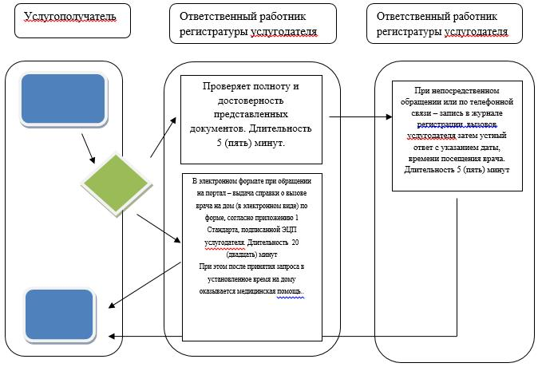

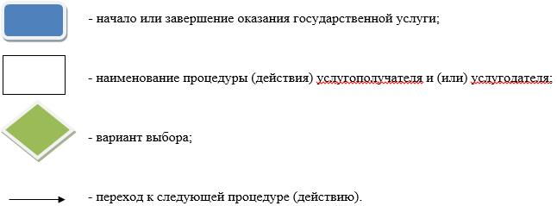

|  |  |
| --- | --- |
|  | Приложение 2 |
|  | к регламенту государственной |
|  | услуги "Вызов врача на дом" |

**Схема получения государственной услуги**

**при обращении к услогадателю**

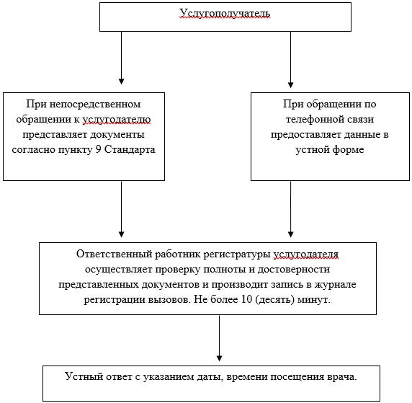

|  |  |
| --- | --- |
|  | Приложение 3 |
|  | к регламенту государственной |
|  | услуги "Вызов врача на дом" |

**Схема получения государственной услуги через портал**

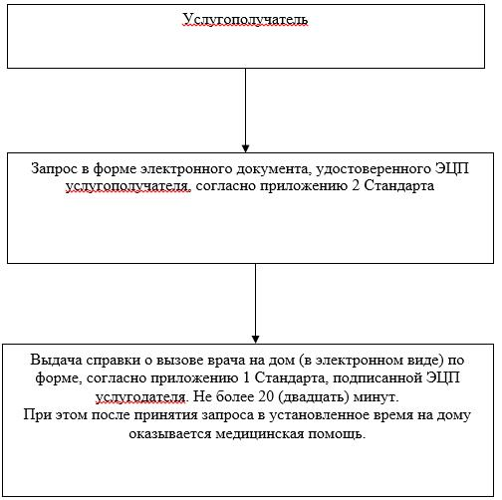

|  |  |
| --- | --- |
|  | Утвержден постановлением акимата Алматинской области от "28" июля 2015 года № 332 |

**Регламент государственной услуги "Запись на прием к врачу"**

**1. Общие положения**

      1. Государственная услуга оказывается медицинскими организациями, оказывающими первичную медико-санитарную помощь (участковый терапевт/участковый педиатр/врач общей практики) (далее – услугодатель) при непосредственном обращении или по телефонной связи услугополучателя или его представителя к услугодателю, а также в рамках единой информационной системы здравоохранения Республики Казахстан через веб-портал "электронного правительства": www.egov.kz (далее - портал).  
      Государственная услуга предоставляется на основании стандарта государственной услуги "Запись на прием к врачу", утвержденного приказом Министерства здравоохранения и социального развития Республики Казахстан от 27 апреля 2015 года № 272 "Об утверждении стандартов государственных услуг в области здравоохранения" (далее - Стандарт), а также на основании приказа Исполняющего обязанности Министра здравоохранения Республики Казахстан от 23 ноября 2010 года № 907 "Об утверждении форм первичной медицинской документации организаций здравоохранения" (далее – Приказ).   
      2. Форма оказываемой государственной услуги электронная (частично автоматизированная) и (или) бумажная.   
      3. Результат оказания государственной услуги:  
            1) при непосредственном обращении или по телефонной связи к услугодателю – запись в журнале предварительной записи (по форме, согласно приложению 3 Приказа) на прием к врачу услугодателя и затем устный ответ с указанием даты, времени приема врача в соответствии с графиком приема врачей (далее – график);  
            2) в электронном формате при обращении на портал – выдача справки о записи на прием к врачу в электронном виде по форме, согласно приложению Стандарта, подписанной электронной цифровой подписью (далее – ЭЦП) услугодателя.

**2. Описание порядка действий структурных подразделений (работников) услугодателя в процессе оказания государственной услуги**

      4. Основанием для начала процедуры (действия) по оказанию государственной услуги является обращение услугополучателя (либо его представителя по доверенности) с пакетом документов, согласно пункту 9 Стандарта.   
      5. Содержание каждой процедуры (действия), входящей в состав процесса оказание государственной услуги, длительность его выполнения приведены в приложении 2 к настоящему регламенту.

**3. Описание порядка взаимодействия структурных подразделений (работников) услугодателя в процессе оказания государственной услуги**

      6. В процессе оказания государственной услуги участвует ответственный работник регистратуры услугодателя.   
      7. Описание последовательности процедур (действий) между структурными подразделениями (работниками) с указанием длительности каждой процедуры (действия) приведены в приложении 1 настоящего регламента "Справочнике бизнес – процессов оказания государственной услуги".

**4. Описание порядка взаимодействия с центром обслуживания населения и (или) иными услугодателями, а также порядка использования информационных систем в процессе оказания государственной услуги**

      8. Описание порядка обращения и последовательности процедур (действий) услугодателя и услугополучателя при оказании государственных услуг через портал приведены в приложении 3 настоящего регламента.

|  |  |
| --- | --- |
|  | Приложение 1 |
|  | к регламенту государственной |
|  | услуги "Запись на прием к врачу" |

**Справочник бизнес – процессов оказания государственной услуги "Запись на прием к врачу"**

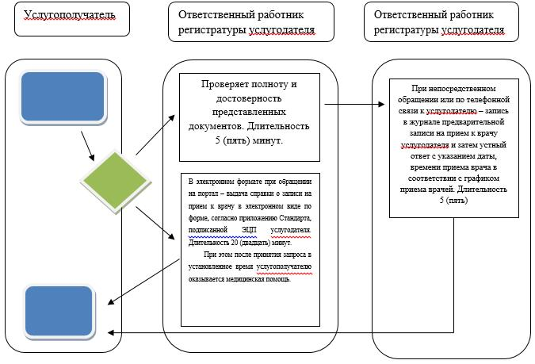

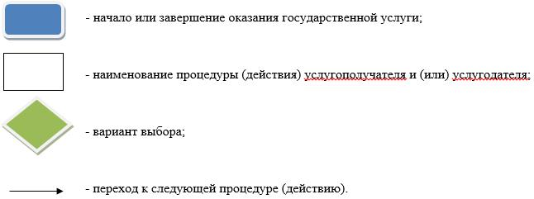

|  |  |
| --- | --- |
|  | Приложение 2 |
|  | к регламенту государственной |
|  | услуги "Запись на прием к врачу" |

**Схема получения государственной услуги при обращении к услогадателю**

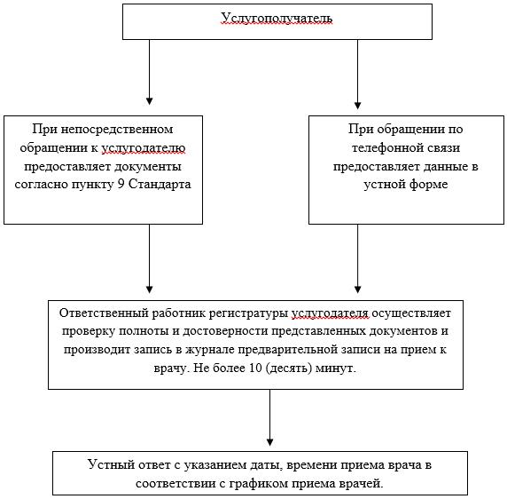

|  |  |
| --- | --- |
|  | Приложение 3 |
|  | к регламенту государственной |
|  | услуги "Запись на прием к врачу" |

**Схема получения государственной услуги через портал**

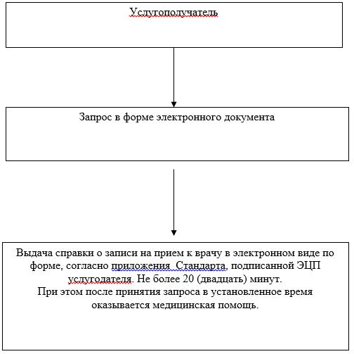

|  |  |
| --- | --- |
|  |  |
|  | Утвержден постановлением акимата Алматинской области от "28" июля 2015 года № 332 |

**Регламент государственной услуги "Прикрепление к медицинской организации, оказывающей первичную медико-санитарную помощь"**

**1. Общие положения**

      1. Государственная услуга "Прикрепление к медицинской организации, оказывающей первичную медико-санитарную помощь" (далее – государственная услуга) оказывается медицинскими организациями, оказывающими первичную медико-санитарную помощь (далее - услугодатель), а также через веб-портал "электронного правительства": www.egov.kz (далее - портал).  
      Государственная услуга предоставляется на основании стандарта государственной услуги "Прикрепление к медицинской организации, оказывающей первичную медико-санитарную помощь" утвержденного приказом Министерства здравоохранения и социального развития Республики Казахстан от 27 апреля 2015 года № 272 "Об утверждении стандартов государственных услуг в области здравоохранения" (далее - Стандарт).  
      2. Форма оказания государственной услуги электронная (частично автоматизированная) и (или) бумажная.  
      3. Результат оказания государственной услуги – справка (талон) о прикреплении в бумажном виде (в произвольной форме) или в форме электронного документа, подписанной электронной цифровой подписью (далее - ЭЦП) согласно приложению 1 к Стандарту.

**2. Описание порядка действий структурных подразделений (работников) услугодателя в процессе оказания государственной услуги**

      4. Основанием для начала процедуры (действия) по оказанию государственной услуги является обращение услугополучателя (либо его представителя по доверенности) с пакетом документов, согласно пункту 9 Стандарта.  
      5. Содержание каждой процедуры (действия), входящей в состав процесса оказание государственной услуги, длительность его выполнения приведены в приложении 2 к настоящему регламенту.

**3. Описание порядка взаимодействия структурных подразделений (работников) услугодателя в процессе оказания государственной услуги**

      6. В процессе оказания государственной услуги участвует ответственный работник регистратуры услугодателя.  
      7. Описание последовательности процедур (действий) между структурными подразделениями (работниками) с указанием длительности каждой процедуры (действия) приведены в приложении 1 настоящего регламента "Справочнике бизнес – процессов оказания государственной услуги".

**4. Описание порядка взаимодействия с центром обслуживания населения и (или) иными услугодателями, а также порядка использования информационных систем в процессе оказания государственной услуги**

      8. Описание порядка обращения и последовательности процедур (действий) услугодателя и услугополучателя при оказании государственной услуги через веб-портал, "электронного правительства" (далее – портал):  
      1) услугополучатель регистрируется на портале, направляет электронное заявление удостоверенное электронной цифровой подписью (далее – ЭЦП) и документы согласно пункту 9 Стандарта;  
      2) в "личном кабинете" услугополучателя отображается статус о принятии запроса для оказания государственной услуги с указанием даты получения результата оказания государственной услуги;   
      3) после принятия электронного заявления и документов, порядок действий структурных подразделений услугодателя в процессе оказания государственной услуги осуществляется в соответствии с пунктом 5 настоящего регламента;  
      4) результат оказания государственной услуги направляется услугополучателю в "личный кабинет" в форме электронного документа, удостоверенного ЭЦП уполномоченного лица услугодателя.

|  |  |
| --- | --- |
|  | Приложение 1 |
|  | к регламенту государственной |
|  | услуги "Прикрепление к медицинской организации, оказывающей первичную медико-санитарную помощь" |

**Справочник бизнес – процессов оказания государственной услуги**

**"Прикрепление к медицинской организации, оказывающей первичную медико-санитарную помощь"**

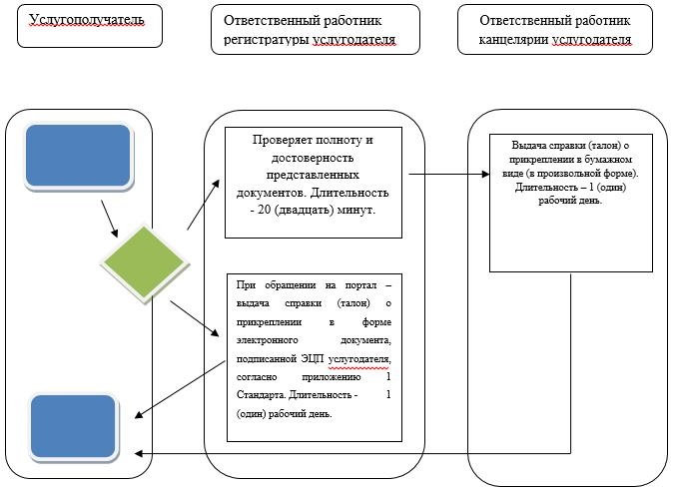

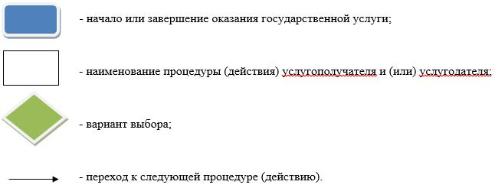

|  |  |
| --- | --- |
|  | Приложение 2 |
|  | к регламенту государственной |
|  | услуги "Прикрепление к медицинской организации, оказывающей первичную медико-санитарную помощь" |

**Схема получения государственной услуги при обращении к услогадателю**

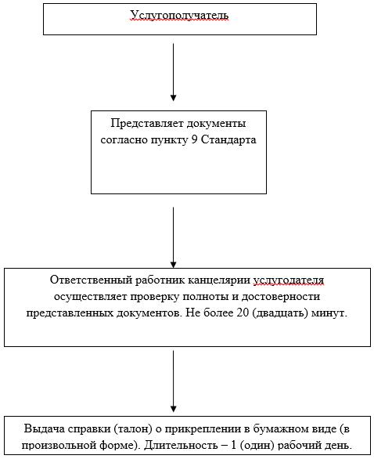

|  |  |
| --- | --- |
|  | Утвержден постановлением акимата Алматинской области от "28" июля 2015 года № 332 |

**Регламент государственной услуги "Добровольное анонимное и обязательное конфиденциальное медицинское обследование на наличие ВИЧ-инфекции"**

**1. Общие положения**

      1. Государственная услуга "Добровольное анонимное и обязательное конфиденциальное медицинское обследование на наличие ВИЧ-инфекции" (далее – государственная услуга) оказывается медицинскими организациями, оказывающими первичную медико-санитарную помощь (далее - ПМСП), областным центром по профилактике и борьбе со СПИД (далее - услугодатель).  
      Государственная услуга предоставляется на основании стандарта государственной услуги "Добровольное анонимное и обязательное конфиденциальное медицинское обследование на наличие ВИЧ-инфекции" утвержденного приказом Министерства здравоохранения и социального развития Республики Казахстан от 27 апреля 2015 года № 272 "Об утверждении стандартов государственных услуг в области здравоохранения" (далее - Стандарт).  
      2. Форма оказания государственной услуги – бумажная.   
      3. Результат оказания государственной услуги – справка – сертификат, подтверждающая отрицательные результаты государственной услуги согласно приложению Стандарта.

**2. Описание порядка действий структурных подразделений (работников) услугодателя в процессе оказания государственной услуги**

      4. Основанием для начала процедуры (действия) по оказанию государственной услуги является обращение услугополучателя (либо его представителя по доверенности) с пакетом документов, согласно пункту 9 Стандарта.  
      5. Содержание каждой процедуры (действия), входящей в состав процесса оказание государственной услуги, длительность его выполнения приведены в приложении 1 к настоящему регламенту.

**3. Описание порядка взаимодействия структурных подразделений (работников) услугодателя в процессе оказания государственной услуги**

      6. В процессе оказания государственной услуги участвует кабинеты забора крови медицинских организаций, оказывающих государственную услугу (независимо от формы собственности), кабинеты забора крови, лаборатории, эпидемиологические отделы, отделы лечебно-профилактической помощи центров СИПД.  
      7. Описание последовательности процедур (действий) между структурными подразделениями (работниками) с указанием длительности каждой процедуры (действия) приведены в приложении 2 настоящего регламента "Справочнике бизнес – процессов оказания государственной услуги".

|  |  |
| --- | --- |
|  | Приложение 1 |
|  | к регламенту государственной |
|  | услуги "Добровольное анонимное и обязательное конфиденциальное медицинское обследование на наличие ВИЧ-инфекции" |

**Схема получения государственной услуги**

**при обращении к услогадателю**

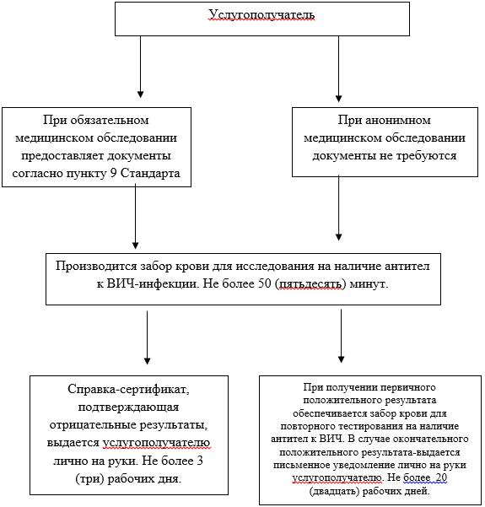

|  |  |
| --- | --- |
|  | Приложение 2 к регламенту государственной услуги "Добровольное анонимное |
|  | и обязательное конфиденциальное |
|  | медицинское обследование на наличие ВИЧ-инфекции" |

**Справочник бизнес – процессов оказания государственной услуги**

**"Добровольное анонимное и обязательное конфиденциальное медицинское обследование на наличие ВИЧ – инфекции"**

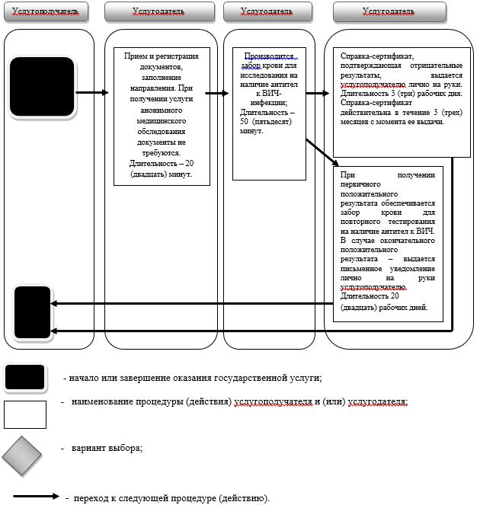

|  |  |
| --- | --- |
|  | Утвержден постановлением акимата Алматинской области от "28" июля 2015 года № 332 |

**Регламент государственной услуги**

**"Выдача справки с противотуберкулезной организации"**

**1. Общие положения**

      1. Государственная услуга "Выдача справки с противотуберкулезной организации" (далее – государственная услуга) оказывается медицинскими организациями (территориальными противотуберкулезными диспансерами, больницами, противотуберкулезными кабинетами) (далее - услугодатель).  
      Государственная услуга предоставляется на основании стандарта государственной услуги "Выдача справки с противотуберкулезной организации" утвержденного приказом Министерства здравоохранения и социального развития Республики Казахстан от 27 апреля 2015 года №272 "Об утверждении стандартов государственных услуг в области здравоохранения" (далее - Стандарт).  
      2. Форма оказания государственной услуги – бумажная.   
      3. Результат оказания государственной услуги – справка с противотуберкулезной организации в бумажном виде по форме, согласно приложению 1 Стандарта, подписанная врачом-фтизиатром, заверенная личной врачебной печатью и печатью услогодателя, с регистрацией справки в журнале регистрации оказания государственной услуги, согласно приложению 2 Стандарта.

**2. Описание порядка действий структурных подразделений (работников) услугодателя в процессе оказания государственной услуги**

      4. Основанием для начала процедуры (действия) по оказанию государственной услуги является обращение услугополучателя с пакетом документов, согласно пункту 9 Стандарта.  
      5. Содержание каждой процедуры (действия), входящей в состав процесса оказание государственной услуги, длительность его выполнения:  
      1) проверка полноты и доверенности предоставленных документов, проверка в базе данных "Национальный регистр больных туберкулезом", подготовка справки. Результат процедуры – справка по форме согласно приложению 1 Стандарта. Не более 30 (тридцать) минут;  
      2) регистрация справки в журнале регистрации, согласно приложению 2 Стандарта, выдача справки. Результат процедуры – выдача справки. Не более 20 (двадцать) минут.

**3. Описание порядка взаимодействия структурных подразделений (работников) услугодателя в процессе оказания государственной услуги**

      6. Перечень структурных подразделений (работников) услугодателя, которые участвуют в процессе оказания государственной услуги:  
      1) ответственный работник регистратуры услугодателя;  
      2) врач-фтизиатр.  
      7. Описание последовательности процедур (действий) между структурными подразделениями (работниками) с указанием длительности каждой процедуры (действия) приведены в приложении настоящего регламента "Справочнике бизнес – процессов оказания государственной услуги".

|  |  |
| --- | --- |
|  | Приложение |
|  | к регламенту государственной |
|  | услуги "Выдача справки с противотуберкулҰзной организации" |

**Справочник бизнес – процессов оказания государственной услуги**

**"Выдача справки с противотуберкулезной организации"**

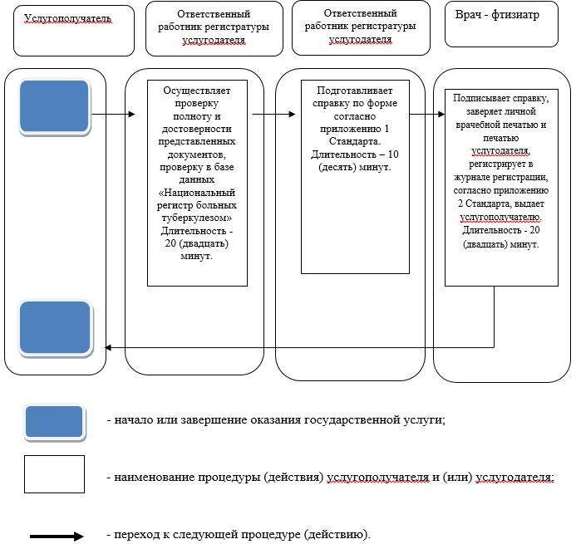

|  |  |
| --- | --- |
|  | Утвержден постановлением акимата Алматинской области от "28" июля 2015 года № 332 |

**Регламент государственной услуги**

**"Выдача справки с психоневрологической организации"**

**1. Общие положения**

      1. Государственная услуга "Выдача справки с психоневрологической организации" (далее – государственная услуга) оказывается медицинскими организациями, где по штатному расписанию предусмотрен врач психиатр (далее - услугодатель).  
      Государственная услуга предоставляется на основании стандарта государственной услуги "Выдача справки с психоневрологической организации" утвержденного приказом Министерства здравоохранения и социального развития Республики Казахстан от 27 апреля 2015 года №272 "Об утверждении стандартов государственных услуг в области здравоохранения" (далее - Стандарт).  
      2. Форма оказания государственной услуги – бумажная.   
      3. Результат оказания государственной услуги – справка с психоневрологической организации по форме согласно приложению 1 Стандарта в бумажной форме, подписанная врачом-психиатром и медицинским регистратором, выдавшими справку, и заверенная печатью врача и услогодателя, с регистрацией справки в журнале регистрации оказания государственной услуги, согласно приложению 2 Стандарта.

**2. Описание порядка действий структурных подразделений (работников) услугодателя в процессе оказания государственной услуги**

      4. Основанием для начала процедуры (действия) по оказанию государственной услуги является обращение услугополучателя (либо его представителя по доверенности) с пакетом документов, согласно пункту 9 Стандарта.  
      5. Содержание каждой процедуры (действия), входящей в состав процесса оказание государственной услуги, длительность его выполнения:  
      1) проверка полноты и доверенности предоставленных документов, подготовка справки. Результат процедуры – справка по форме согласно приложению 1 Стандарта. Не более 1 (одного) часа;  
      2) регистрация справки в журнале регистрации, согласно приложению 2 Стандарта, выдача справки. Результат процедуры – выдача справки. Не более 1 (одного) часа.

**3. Описание порядка взаимодействия структурных подразделений (работников) услугодателя в процессе оказания государственной услуги**

      6. Перечень структурных подразделений (работников) услугодателя, которые участвуют в процессе оказания государственной услуги:  
      1) ответственный работник регистратуры услугодателя;  
      2) врач-психиатр.  
      7. Описание последовательности процедур (действий) между структурными подразделениями (работниками) с указанием длительности каждой процедуры (действия) приведены в приложении настоящего регламента "Справочнике бизнес – процессов оказания государственной услуги".

|  |  |
| --- | --- |
|  | Приложение  к регламенту государственной услуги "Выдача справки с психоневрологической организации" |

**Справочник бизнес – процессов оказания государственной услуги**

**"Выдача справки с психоневрологической организации"**

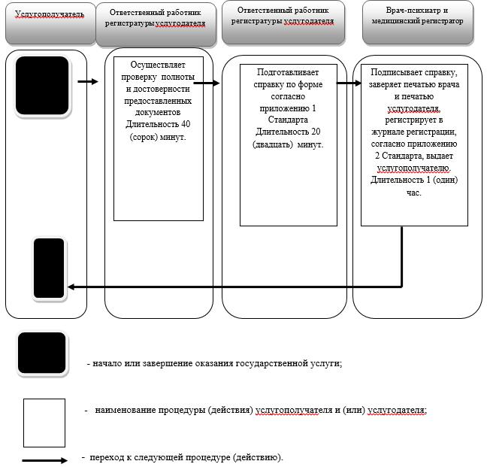

|  |  |
| --- | --- |
|  | Утвержден постановлением акимата Алматинской области от "28" июля 2015 года № 332 |

**Регламент государственной услуги**

**"Выдача справки с наркологической организации"**

**1. Общие положения**

      1. Государственная услуга "Выдача справки с наркологической организации" (далее – государственная услуга) оказывается медицинскими организациями, где по штатному расписанию предусмотрен врач-нарколог (далее - услугодатель).  
      Государственная услуга предоставляется на основании стандарта государственной услуги "Выдача справки с наркологической организации" утвержденного приказом Министерства здравоохранения и социального развития Республики Казахстан от 27 апреля 2015 года №272 "Об утверждении стандартов государственных услуг в области здравоохранения" (далее - Стандарт).  
      2. Форма оказания государственной услуги – бумажная.   
      3. Результат оказания государственной услуги – справка с наркологической организации по форме согласно приложению 1 Стандарта в бумажной форме, подписанная врачом-наркологом и медицинским регистратором, выдавшими справку, и заверенная печатью врача и услогодателя, с регистрацией справки в журнале регистрации оказания государственной услуги, согласно приложению 2 Стандарта.

**2. Описание порядка действий структурных подразделений (работников) услугодателя в процессе оказания государственной услуги**

      4. Основанием для начала процедуры (действия) по оказанию государственной услуги является обращение услугополучателя (либо его представителя по доверенности) с пакетом документов, согласно пункту 9 Стандарта.  
      5. Содержание каждой процедуры (действия), входящей в состав процесса оказание государственной услуги, длительность его выполнения:  
      1) проверка полноты и доверенности предоставленных документов, подготовка справки. Результат процедуры – справка по форме согласно приложению 1 Стандарта. Не более 1 (одного) часа;  
      2) регистрация справки в журнале регистрации, согласно приложению 2 Стандарта, выдача справки. Результат процедуры – выдача справки. Не более 1 (одного) часа.

**3. Описание порядка взаимодействия структурных подразделений (работников) услугодателя в процессе оказания государственной услуги**

      6. Перечень структурных подразделений (работников) услугодателя, которые участвуют в процессе оказания государственной услуги:  
      1) ответственный работник регистратуры услугодателя;  
      2) врач-нарколог.  
      7. Описание последовательности процедур (действий) между структурными подразделениями (работниками) с указанием длительности каждой процедуры (действия) приведены в приложении настоящего регламента "Справочнике бизнес – процессов оказания государственной услуги".

|  |  |
| --- | --- |
|  | Приложение |
|  | к регламенту государственной |
|  | услуги "Выдача справки с наркологической организации" |

**Справочник бизнес – процессов оказания государственной услуги**

**"Выдача справки с наркологической организации"**

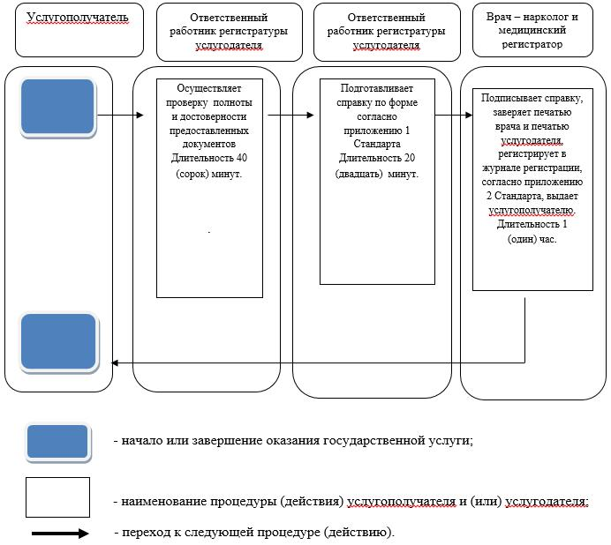

|  |  |
| --- | --- |
|  | Утвержден постановлением акимата Алматинской области от "28" июля 2015 года № 332 |

      Сноска. Приложение в редакции постановлением акимата Алматинской области от 01.06.2016 № 272 (вводится в действие по истечении десяти календарных дней после дня его первого официального опубликования).

**Регламент государственной услуги "Выдача справки из психоневрологической организации"**

**1. Общие положения**

      1. Государственная услуга "Выдача справки из психоневрологической организации" оказывается организациями здравоохранения (далее – услугодатель).  
      Прием заявлений и выдача результата оказания государственной услуги осуществляется через:  
      1) Некоммерческое акционерное общество "Государственная корпорация "Правительство для граждан" (далее – Государственная корпорация);  
      2) услугодателя.  
      2. Форма оказания государственной услуги: бумажная.  
      3. Результат оказания государственной услуги:  
      в Государственной корпорации – выдача справки о состоянии/не состоянии на диспансерном учете;  
      в организациях здравоохранения – выдача справки врачом-наркологом о состоянии/не состоянии на диспансерном учете.  
      Справка выдается по форме согласно приложению 1 к стандарту государственной услуги "Выдача справки с психоневрологической организации", утвержденного приказом Министра здравоохранения и социального развития Республики Казахстан от 27 апреля 2015 года № 272 "Об утверждении стандартов государственных услуг в области здравоохранения" (далее – Стандарт), подписанная врачом-наркологом и медицинским регистратором, выдавшими справку, и заверенная печатью врача и услугодателя, с регистрацией справки в журнале регистрации предоставления государственной услуги "Выдача справки с наркологической организации" согласно приложению 2 к Стандарту.

**2. Описание порядка действий структурных подразделений**  
**(работников) услугодателя в процессе оказания государственной услуги**

      4. Основанием для начала процедуры (действия) по оказанию государственной услуги является обращение услугополучателя (либо его представителя по доверенности) с пакетом документов, согласно пункту 9 Стандарта.  
      5. Содержание каждой процедуры (действия), входящей в состав процесса оказания государственной услуги через услугодателя, длительность ее выполнения и результат:  
      1) медицинский регистратор в течение 15 (пятнадцать) минут производит регистрацию заявления и документов, проверяет в базе данных лиц, состоящих на учете в психоневрологической организации. Результат – регистрация заявления и документов;   
      2) специалист психолог в течение 20 (двадцать) минут проводит психологическое тестирование. Результат –психологическое тестирование;  
      3) врач-психиатр в течение 20 (двадцать) минут проводит опрос. При подозрении у услугополучателя психического расстройства врачом-психиатром назначается дополнительный медицинский осмотр, который проводится врачебной комиссией. Результат – опрос врача-психиатра;  
      4) медицинский регистратор в течение 15 (пятнадцать) минут регистрирует справку в журнале регистрации предоставления государственной услуги, выдает справку. Результат – выдача справки о состоянии/не состоянии на диспансерном учете.

**3. Описание порядка взаимодействия структурных подразделений (работников) услугодателя в процессе оказания государственной услуги.**

      6. Перечень структурных подразделений (работников) услугодателя, которые участвуют в процессе оказания государственной услуги:  
      1) врач-психиатр;  
      2) специалист психолог;  
      3) медицинский регистратор;  
      4) врачебная комиссия.  
      7.5Описание последовательности процедур (действий) между структурными подразделениями (работниками) с указанием длительности каждой процедуры (действия) приведены в приложении 1 к настоящему регламенту"Справочнике бизнес-процессов оказания государственной услуги".

**4. Описание порядка взаимодействия с Государственной корпорацией и (или) иными услугодателями, а также порядка использования информационных систем в процессе оказания государственной услуги**

      8. Для получения государственной услуги услугополучатель  
      предоставляет в Государственную корпорацию необходимые документы, указанные в пункте 9 Стандарта.  
      9. Описание процесса получения результата оказания государственной услуги через Государственную корпорацию, его длительность приведены в приложении 2 настоящего регламента.

|  |  |
| --- | --- |
|  | Приложение 1 к регламенту государственной услуги "Выдача справки с психоневрологической организации" |

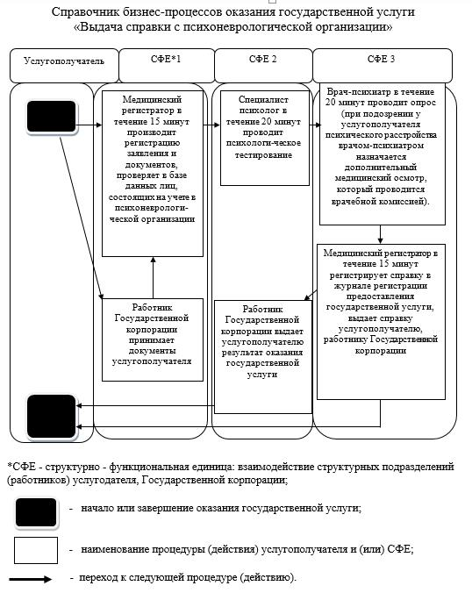

|  |  |
| --- | --- |
|  | Приложение 2 к регламенту государственной услуги "Выдача справки с психоневрологической организации" |

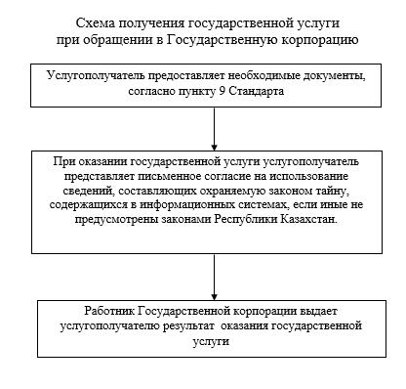

|  |  |
| --- | --- |
|  | Утвержден постановлением акимата Алматинской области от "28" июля 2015 года № 332 |

      Сноска. Приложение в редакции постановлением акимата Алматинской области от 01.06.2016 № 272 (вводится в действие по истечении десяти календарных дней после дня его первого официального опубликования).

**Регламент государственной услуги "Выдача справки с наркологической организации"**

**1. Общие положения**

      1. Государственная услуга "Выдача справки с наркологической организации" оказывается организациями здравоохранения (далее – услугодатель).  
      Прием заявлений и выдача результата оказания государственной услуги осуществляется через:  
      1) Некоммерческое акционерное общество "Государственная корпорация "Правительство для граждан" (далее – Государственная корпорация);  
      2) услугодателя.  
      2. Форма оказания государственной услуги: бумажная.  
      3. Результат оказания государственной услуги:  
      в Государственной корпорации - выдача справки о состоянии/не состоянии на диспансерном учете;  
      в организациях здравоохранения - выдача справки врачом-наркологом о состоянии/не состоянии на диспансерном учете.  
      Справка выдается по форме согласно приложению 1 к стандарту государственной услуги "Выдача справки с наркологической организации", утвержденного приказом Министра здравоохранения и социального развития Республики Казахстан от 27 апреля 2015 года № 272 "Об утверждении стандартов государственных услуг в области здравоохранения" (далее – Стандарт), подписанная врачом-наркологом и медицинским регистратором, выдавшими справку, и заверенная печатью врача и услугодателя, с регистрацией справки в журнале регистрации предоставления государственной услуги "Выдача справки из наркологической организации" согласно приложению 2 к Стандарту государственной услуги.

**2. Описание порядка действий структурных подразделений (работников) услугодателя в процессе оказания государственной услуги**

      4. Основанием для начала процедуры (действия) по оказанию государственной услуги является обращение услугополучателя (либо его представителя по доверенности) с пакетом документов, согласно пункту 9 Стандарта.  
      5. Содержание каждой процедуры (действия), входящей в состав процесса оказания государственной услуги через услугодателя, длительность ее выполнения и результат:  
      1) медицинский регистратор в течение 15 (пятнадцать) минут производит регистрацию заявления и документов, необходимых для оказания государственной услуги. Результат – регистрация заявления и документов;  
      2) врач-нарколог в течение 100 (сто) минут проверяет в базе данных лиц, состоящих на наркологическом учете, проводит клинический осмотр, тестирование биологических сред на наличие психоактивных веществ (при получении допуска к управлению транспортными средствами; на владение и использование холодного и огнестрельного оружия; при подозрении на употребление психоактивных веществ) и запись в справке, установленного диагноза услугополучателя, заверяет подписью, печатью. При соответствующих выявленных признаках, проводится дополнительный медицинский осмотр в течение 30 (тридцать) минут. Результат – проверка врача-нарколога, оформление справки;  
      3) медицинский регистратор в течение 10 (десять) минут регистрирует справку в журнале регистрации предоставления государственной услуги, выдает справку. Результат – выдача справки о состоянии/не состоянии на диспансерном учете.

**3. Описание порядка взаимодействия структурных подразделений (работников) услугодателя в процессе оказания государственной услуги**

      6. Перечень структурных подразделений (работников) услугодателя, которые участвуют в процессе оказания государственной услуги:  
      1) врач-нарколог;  
      2) медицинский регистратор.  
      7. Описание последовательности процедур (действий) между структурными подразделениями (работниками) с указанием длительности каждой процедуры (действия) приведены в приложении 1 к настоящему регламенту "Справочнике бизнес-процессов оказания государственной услуги".

**4. Описание порядка взаимодействия с Государственной корпорацией и (или) иными услугодателями, а также порядка использования информационных систем в процессе оказания государственной услуги**

      8. Для получения государственной услуги услугополучатель предоставляет в Государственную корпорацию необходимые документы, указанные в пункте 9 Стандарта.   
      9. Описание процесса получения результата оказания государственной услуги через Государственную корпорацию, его длительность приведены в приложении 2 настоящего регламента.

|  |  |
| --- | --- |
|  | Приложение 1 к регламенту государственной услуги "Выдача справки с наркологической организации" |

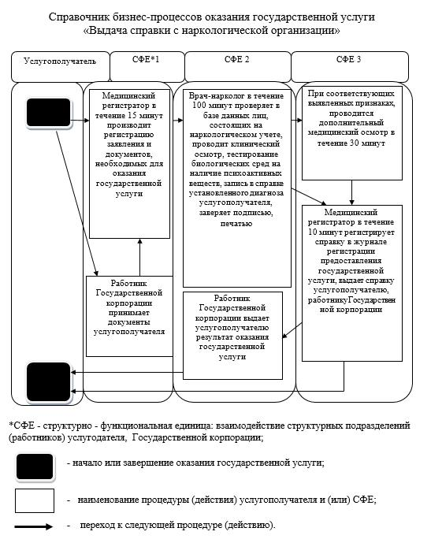

|  |  |
| --- | --- |
|  | Приложение 2 к регламенту государственной услуги "Выдача справки с наркологической организации" |

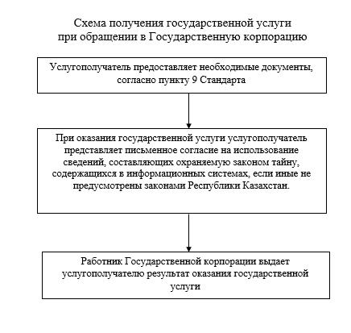

© 2012. РГП на ПХВ «Институт законодательства и правовой информации Республики Казахстан» Министерства юстиции Республики Казахстан